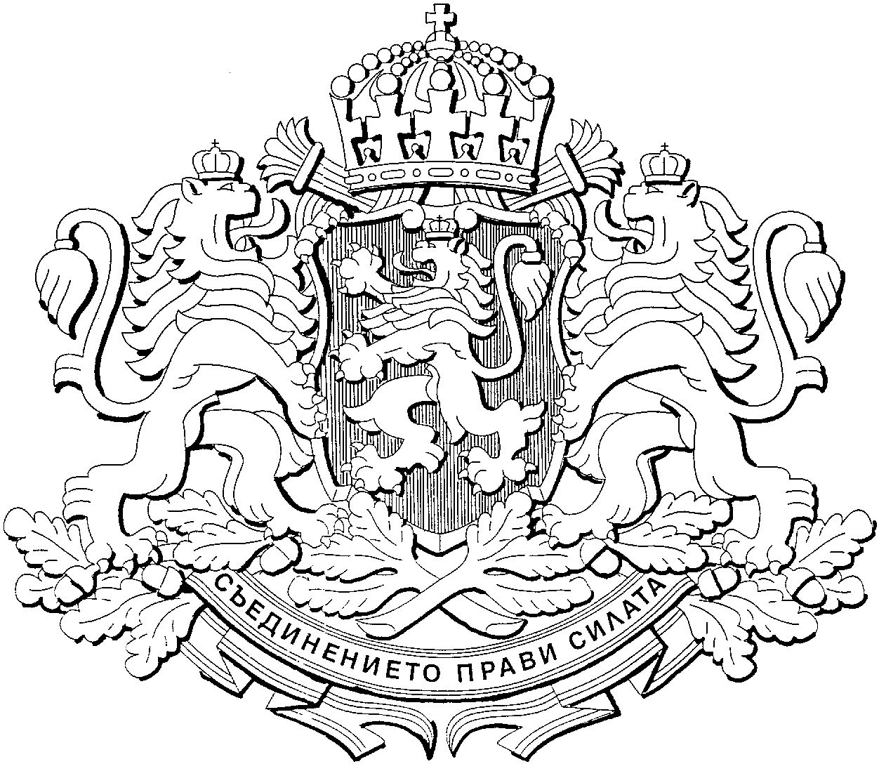
Р е п у б л и к а б ъ л г а р и я

МИНИСТЕРСКИ СЪВЕТ

Стенографски протокол!

ЗАСЕДАНИЕ

на Министерски съвет
31 октомври 2012 г.

Заседанието започна в 10,45 часа и беше ръководено от министър-председателя Бойко Борисов.

Точка 1
Проект на Решение за предложение до Президента на Република България за издаване на Указ за награждаване на Йордан Соколов с орден „Св. Св. Кирил и Методий” първа степен

БОЙКО БОРИСОВ: Приема се точка 1.

Точка 2
Проект на Решение за даване на съгласие за продажба на недвижим имот – собственост на „Български пощи” ЕАД – София

БОЙКО БОРИСОВ: Приема се точка 2.

Точка 3
Проект на Решение за обявяване на имот – публична държавна собственост, за имот – частна държавна собственост, и за безвъзмездното му прехвърляне в собственост на община Якимово, област Монтана

БОЙКО БОРИСОВ: Приема се точка 3.

Точка 4
Проект на Решение за обявяване на имот – публична държавна собственост, за имот – частна държавна собственост

БОЙКО БОРИСОВ: Приема се точка 4.

Точка 5
Проект на Решение за безвъзмездно прехвърляне правото на собственост върху имоти – частна държавна собственост на община Кирково, област Кърджали

БОЙКО БОРИСОВ: Приема се точка 5.

Точка 6
Проект на Решение за утвърждаване на Споразумението между правителството на Република България и правителството на Обединеното кралство Великобритания и Северна Ирландия относно защитата на класифицирана информация, подписано на 11 септември 2012 г. в София

БОЙКО БОРИСОВ: Приема се точка 6.

Точка 7
Проект на Решение за утвърждаване на Споразумението между правителството на Република България и правителството на Република Косово за взаимна защита и обмен на класифицирана информация, подписано на 13 септември 2012 г. в София

БОЙКО БОРИСОВ: Приема се точка 7.

Точка 8
Проект на Решение за едностранно прекратяване на концесионния договор за част от крайбрежната плажна ивица – морски плаж „Каваците-север”, община Созопол, област Бургас, сключен на 5 август 1999 г. между министъра на регионалното развитие и благоустройството и „ТЕРЕМ” ЕАД – София

БОЙКО БОРИСОВ: Приема се точка 8.

Точка 9
Проект на Решение за даване на съгласие за сключване на допълнително споразумение за удължаване срока на договора за предоставяне на концесия за добив на суров нефт и природен газ – подземни богатства по чл. 2, ал. 1, т. 3 от Закона за подземните богатства, от находище „Селановци”, община Оряхово, област Враца

БОЙКО БОРИСОВ: Приема се точка 8.

Точка 10
Проект на Решение за предоставяне на концесия за добив на подземни богатства – скалнооблицовъчни материали, от находище „Тънката бърчина”, община Ивайловград, област Хасково, на „Марин Батуров” ЕООД – София

БОЙКО БОРИСОВ: Приема се точка 10.

Точка 11
Проект на Решение за предоставяне на концесия за добив на подземни богатства по чл. 2, ал. 1, т. 5 от Закона за подземните богатства – строителни материали – пясъци и чакъли, от находище „Пиринка”, разположено в землището на с. Илинденци, община Струмяни, област Благоевград, на „Маргемин” ЕООД – София

БОЙКО БОРИСОВ: Приема се точка 11.

Точка 12
Доклад относно одобряване проект на Разрешение за проучване на неметални полезни изкопаеми – индустриални минерали – подземни богатства по чл. 2, ал. 1, т. 2 от Закона за подземните богатства, в площта „Делчевото-1”, разположена на територията на община Асеновград, област Пловдив

БОЙКО БОРИСОВ: Приема се точка 12.

Точка 13
Доклад относно одобряване проект на Разрешение за проучване на строителни материали – подземни богатства по чл. 2, ал. 1, т. 5 от Закона за подземните богатства, в площта „Нова Шипка”, разположена в землищата на с. Нова Шипка, община Долни чифлик и с. Бързица, община Провадия, област Варна

БОЙКО БОРИСОВ: Приема се точка 13.

Точка 14
Доклад относно одобряване проект на Разрешение за проучване на строителни материали – подземни богатства по чл. 2, ал. 1, т. 5 от Закона за подземните богатства, в площта „Дренажа”, разположена в землищата на с. Гълъбинци и с. Златари, община „Тунджа”, област Ямбол

БОЙКО БОРИСОВ: Приема се точка 14.

Точка 15
Доклад относно позиция за неформална среща на министрите за Кохезионна политика на Европейския съюз

БОЙКО БОРИСОВ: Приема се точка 15.

Точка 16
Проект на Решение за предложение до Президента на Република България за награждаване на Михаил Неделчев с орден „Св. Св. Кирил и Методий” първа степен

БОЙКО БОРИСОВ: Приема се точка 16.

Точка 17
Проект на Решение за отпускане на персонални пенсии по Кодекса за социално осигуряване

ТОТЮ МЛАДЕНОВ: Уважаеми господин министър-председател, уважаеми колеги, става въпрос за отпускането на пенсия за 54 деца без право на наследствена пенсия от починал родител.
Отпускането на персонални пенсии е в размер на 90,77 лева от 1 ноември 2012 година. Съгласувано е с Националния осигурителен институт и са предвидени средства в бюджета на държавното обществено осигуряване. По този начин помагаме на 54 деца без право на наследствена пенсия от починал родител да получат персонални пенсии. Благодаря ви.
БОЙКО БОРИСОВ: Приема се точка 17.

Точка 18
Проект на Решение за даване на съгласие за продажба на недвижим имот – собственост на „Български енергиен холдинг” ЕАД – София

БОЙКО БОРИСОВ: Приема се точка 18.

Точка 19
Проект на Постановление за приемане на Наредба за управление на строителните отпадъци и за влагане на рециклирани строителни материали

НОНА КАРАДЖОВА: Уважаеми господин премиер, колеги, наредбата е в изпълнение на Закона за управление на отпадъците, който беше приет в средата на тази година от Народното събрание.
Използвам повода да съобщя, че преди няколко дни Колежът на комисарите оттегли решението си за завеждане на наказателна процедура срещу България за забавяне на транспонирането на директивата за отпадъците, която е още от началото на 2008 година.
БОЙКО БОРИСОВ: Големи поздравления към теб за това, което си направила за тези три години.
НОНА КАРАДЖОВА: Казвам това не за друго, а защото преди няколко месеца всички медии надлежно информираха обществото за заведената наказателна процедура, позовавайки се на Интернет страницата на Европейската комисия, но в момента явно са пропуснали добрата новина, така че използвам повода да съобщя това.
Със Закона за отпадъците се създаде една изключително стабилна основа за създаване в България на рециклиращо общество както за битовите отпадъци, така и за строителните отпадъци.
Предлагам една дълго обсъждана наредба. Благодаря на колегите от Министерството на регионалното развитие и благоустройството, ДНСК, Строителна камара и Националното сдружение на общините. Постигнахме едни много добри резултати.
Надявам се, че с тази наредба ще се постигнат високи нива на рециклиране на строителните отпадъци – нещо, което АПИ още от преди приемането на наредбата започна да прилага доброволно.
В момента в страната се изпълнява мащабна програма за над 650 милиона лева за изграждане на съвременни съоръжения за отпадъците и огромното закъснение, мога да кажа цяло десетилетие в тази област, се преодолява с много бързи темпове. Общините са изключително ангажирани с процеса и независимо от забавянето в годините в момента абсолютно всички общини в страната са ангажирани с процеса.
През тази седмица ще открием и първото изградено съоръжение със средства по Оперативна програма „Околна среда“ в град Ботевград. Един изключително успешен и навременно изпълнен процес.
Освен със средствата от Оперативна програма „Околна среда“ финансираме и вече въведохме в експлоатация редица инсталации не само за депа за отпадъци, които отговарят на най-високите екологични стандарти, но и инсталации за рециклиране.
С тази стабилна основа и реформа, която направихме в областта на управление на отпадъците, се постигат значими резултати и процесът е необратим. Само за 2011 година имаме рециклирани над 350 хиляди тона отпадъци в страната, а също така и значително количество изгаряне с оползотворяване на енергия. Така че, от общото количество образувани отпадъци, отчетени от статистиката в размер на 3 милиона и 100 хиляди тона, вече почти 10% се оползотворяват. Това е в резултат на добрата работа на Министерството на околната среда и водите, на общините, които са активни и благодарение на законодателната програма на Народното събрание, което след много допълнителни обсъждания прие един отличен закон, което се призна и от Европейската комисия преди няколко дни.
БОЙКО БОРИСОВ: Браво!
Приема се точка 19.

Точка 20
Проект на Постановление за изменение и допълнение на Наредбата за мястото и начина на нанасяне на уникалната идентификация на взривните вещества за граждански цели, приета с Постановление №94 на Министерския съвет от 2011 г.

БОЙКО БОРИСОВ: Приема се точка 20.

Точка 21
Проект на Постановление за изменение и допълнение на Наредбата за обхвата, структурата, съдържанието и методологията за изработване на плановете за опазване и управление на единичните или груповите недвижими културни ценности, приета с Постановление №45 на Министерския съвет от 2011 г.

БОЙКО БОРИСОВ: Приема се точка 21.

Точка 22
Проект на Решение за упълномощаване на министъра на транспорта, информационните технологии и съобщенията от страна на Република България да определи съвместно с румънската страна сертифицираните доставчици на аеронавигационно обслужване за функционалния блок въздушно пространство DANUBE FAB между Република България и Румъния

БОЙКО БОРИСОВ: Борисов!
ВАЛЕРИ БОРИСОВ: Уважаеми господин министър-председател, уважаеми дами и господа министри, проектът на решение касае функционално блоковите въздушни пространства, които обхващат въздушно пространство, попадащо под отговорността на повече от една държава-членка.
Съответните държави-членки съвместно определят един или повече доставчици на аеронавигационно обслужване най-малко един месец преди въвеждане на блока въздушно пространство.
Имайки предвид, че крайната дата за въвеждане на блока въздушно пространство DANUBE FAB е 4 декември 2012 година, е необходимо съвместното определяне на сертифицираните доставчици на аеронавигационно обслужване да се осъществи не по-късно от 4 декември.
В съответствие с горното, Република България и Република Румъния, представлявани от съответните министри на транспорта, съвместно ще определят Държавно предприятие „Ръководство на въздушното движение“ за доставчик на аеронавигационно обслужване във въздушното пространство на DANUBE FAB, попадащо в отговорността на Република България, и съответно Държавно предприятие „Администрация на въздушното движение“ на Румъния за доставчик на такова обслужване във въздушното пространство в Република Румъния.
Благодаря ви.
БОЙКО БОРИСОВ: Приема се точка 22.

Точка 23
Доклад относно посмъртно награждаване на български военни лица с орден „Стара планина“ първа степен

АНЮ АНГЕЛОВ: Уважаеми господин министър-председател, уважаеми госпожи и господа министри, на основание чл. 31, ал. 2 от Устройствения правилник на Министерския съвет представям на вашето внимание проект на протоколно решение за посмъртно награждаване на 19 български военни лица с орден „Стара планина” І степен, с мечове.
Балканската война през 1912-1913 г. е решителният опит на българския народ да реши главната историческа задача, застанала пред него след възстановяването на Българската държава през 1878 г., а именно – освобождаването и обединението на всички земи на Балканския полуостров, населени преимуществено с българи, в границите на Отечеството. Тази задача е решена по един блестящ начин от Българската армия през Балканската война.
Планирането и осъществяването на военните операции в Балканската война се извършват с едно новаторско военно майсторство, което се изучава по-късно във военните академии по цял свят десетилетия след края на войната – тактиката на блицкрига, използването на артилерията и авиацията и т.н.
Голяма част от командващите не са получили подобаващо признание, поради което Националният инициативен комитет за честването на 100 години от Балканските войни прие решение за посмъртно награждаване на командващи армии и дивизии и отделни отряди с орден „Стара планина” І степен, с мечове за изключително големи заслуги към България.
Предвид гореизложеното предлагам да се възложи на министъра на отбраната да изготви и внесе предложение на Министерския съвет за посмъртно награждаване с орден „Стара планина”, І степен, с мечове на следните български военни лица:
1. Помощник-главнокомандващ: генерал-майор Михаил Савов;
2. Началник щаб на Действащата армия: Генерал майор Иван Фичев;
3. Командващ 1-ва армия: Генерал Васил Кутинчев;
4. Началник на 1-ва пехотна Софийска дивизия: Генерал-майор Стефан Тошев;
5. Началник на 10-та пехотна Сборна дивизия: Генерал-майор Стою Брадистилов;
6. Началник на 7-ма пехотна Рилска дивизия: Генерал-майор Георги Тодоров;
7. Началник на 2-ра пехотна Тракийска дивизия: Генерал-майор Стилян Ковачев;
8. Командващ 2-ра армия: Генерал Никола Иванов;
9. Началник на 3-та пехотна Балканска дивизия: Генерал-майор Иван Сарафов;
10. Началник на 8-ма пехотна Тунджанска дивизия: Генерал-майор Димитър Кирков;
11. Началник на 9-та пехотна Плевенска дивизия: Генерал-майор Радой Сираков;
12. Командващ Хасковски отряд: Генерал Василев Делов;
13. Командващ 3-та армия: Генерал-майор Радко Димитриев;
14. Началник на 4-та пехотна Преславска дивизия: Генерал-майор Климент Бояджиев;
15. Началник на 5-та пехотна Дунавска дивизия: Генерал-майор Павел Христов;
16. Началник на 6-та пехотна Бдинска дивизия: Генерал-майор Православ Тенев;
17. Началник на Македоно-Одринското опълчение: Генерал-майор Никола Генев;
18. Началник на кавалерийската дивизия: Генерал-майор Атанас Назлъмов;
19. Началник група миноносци: Капитан ІІ ранг Димитър Добрев.
Моля да се приеме това решение.
БОЙКО БОРИСОВ: Приема се точка 23.

Точка 24
Проект на Постановление за изменение и допълнение на Устройствения правилник на Министерството на регионалното развитие и благоустройството, приет с Постановление №271 на Министерския съвет от 2009 година

БОЙКО БОРИСОВ: Приема се точка 24.

Точка 25
Проект на Постановление за изменение и допълнение на Постановление №86 на Министерски съвет от 2012 г. за предоставяне на допълнителни бюджетни кредити по бюджета на Министерството на регионалното развитие и благоустройството за 2012 г.

ЛИЛЯНА ПАВЛОВА: Уважаеми господин премиер, уважаеми колеги, това е вътрешно компенсирана промяна. С това изменение не предоставяме допълнителни средства, а само правим вътрешно компенсирана промяна между проектите в Постановлението, за да може определени пътища да бъдат подготвени за зимата.
БОЙКО БОРИСОВ: Приема се точка 25.

Точка 26
Доклад относно одобряване на условията и сроковете по проекта на договор за застраховка „Обща гражданска отговорност”, покриваща отговорността на „АЕЦ Козлодуй” ЕАД към трети лица за ядрена вреда

ДЕЛЯН ДОБРЕВ: Уважаеми господин премиер, тази застраховка е по Виенската конвенция. Тя е задължителна. Съгласно чл. 129, алинея 2 от Закона за безопасно използване на ядрената енергия експлоатиращият ядрената инсталация е единствено отговорен за вредите от ядрена авария, освен ако във Виенската конвенция е определено друго. В случая това е „АЕЦ Козлодуй”, който е определен за експлоатиращ ядрената инсталация, представляваща енергийните ядрени реактори и другите съоръжения, разположени на площадката на „АЕЦ Козлодуй”.
Настоящият проектодоговор е съобразен с изискванията на Виенската конвенция за гражданска отговорност за ядрена вреда, Закона за безопасно използване на ядрената енергия, Кодекса за застраховането, Закона за данъка върху застрахователните премии и Търговския закон.
С оглед гореизложеното и на основание чл. 8, алинея 3 от Устройствения правилник на Министерски съвет и неговата администрация, предлагам Министерски съвет да разгледа и приеме предложения проект на решение за одобряване на условията и сроковете по проекта на договор за застраховка „Обща гражданска отговорност”, покриваща отговорността на „АЕЦ Козлодуй” към трети лица за ядрена вреда.
БОЙКО БОРИСОВ: Приема се точка 26.

Точка 27
Проект на Решение за освобождаване и определяне на председател на Комисията за регулиране на съобщенията

БОЙКО БОРИСОВ: Определен е Веселин Божков Божков за председател на Комисията за регулиране на съобщенията, считано от 29 ноември 2012 г. Досегашният председател.

Точка 28
Проект на Решение за оттегляне на законопроект, внесен за разглеждане от Народното събрание

БОЙКО БОРИСОВ: Тъй като с Решение № 846 от 2011 г. Министерският съвет одобри проект на Закон за изменение и допълнение на Закона за задължителните запаси от нефт и нефтопродукти, а с Решение №764 от 2012 г. Министерският съвет одобри проект на Закон за запасите от нефт и нефтопродукти и тъй като и двата законопроекта имат сходен проект на уредба, предлагаме Министерският съвет да оттегли внесения за разглеждане от Народното събрание проект на Закон за изменение на Закона за задължителните запаси от нефт и нефтопродукти приет с Решение №846 от 2011 г.
Приема се точка 28.

